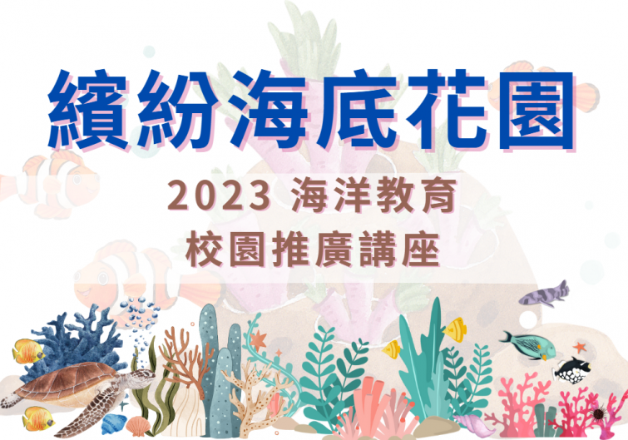

棲地守護 & 氣候危機
時間 | 講座內容 | 備註說明
15分鐘 | 認識棲地 | 認識棲地類型與生命的起源
25分鐘 | 繽紛海底花園 | 了解珊瑚生態與棲地保育的關係
20分鐘 | 海洋環境變遷 | 氣候變遷 V.S 海洋生態  理解沒有整體的生態系統，所有物種最終將無法建康的生存在地球上
15分鐘 | 棲地守護 | 棲地保育與環境守護行動
5分鐘 | Q & A  大合照 | 講座結束
海洋具備調節與維護地球健康運作的基本功能，但面對環境遭受到自然與人為的破壞及威脅，我們可以做些什麼呢？「繽紛海底花園-守護海洋棲地」校園推廣講座，以「珊瑚」作為課程主題搭配「海廢垃圾」及「氣候危機」問題認識海洋棲地的重要並強化棲地保育認知，培育更多願意主動關心地球村的世界公民

